SEGUNDA-FEIRA 21/09/2020
MATERIAIS: FOLHA SULFITE, CANETINHA OU CANETA E COLHER.
REALIZAÇÃO: OS PAIS OU RESPONSÁVEIS DEVERÃO DESENHAR O FORMATO DA COLHER NA FOLHA EM DOIS SENTIDOS, E EM SEGUIDA PEDIR PARA A CRIANÇA COLOCAR AS COLHERES NO SENTIDO CORRETO EM CIMA DO DESENHO.
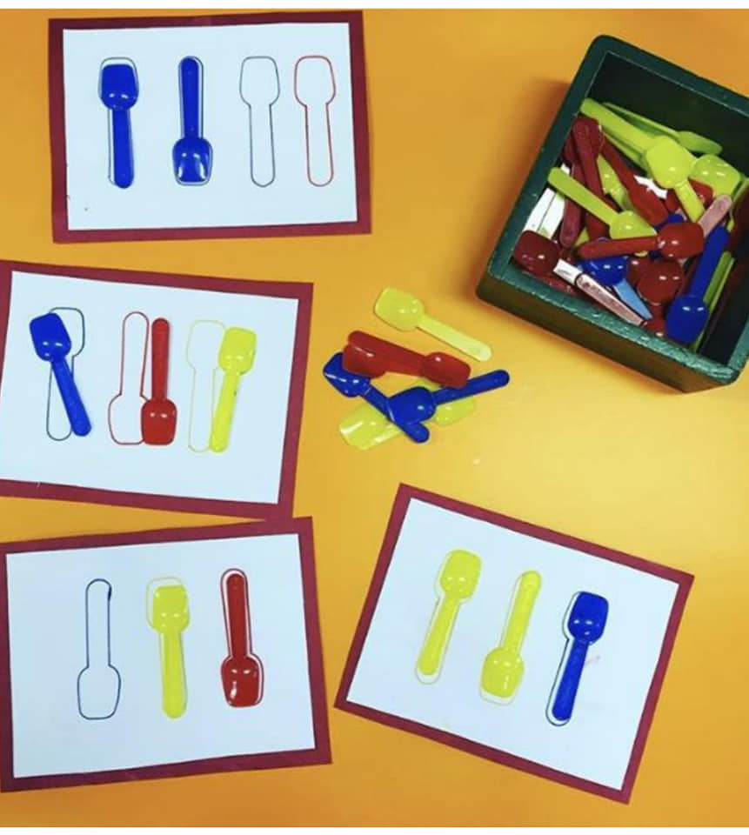

TERÇA- FEIRA 22/09/2020
MATERIAIS: FOLHA SULFITE, CANETINHA OU CANETA E MASSINHA (MASSINHA PODE SER COMPRADA OU CASEIRA)
REALIZAÇÃO: OS PAIS OU RESPONSÁVEIS DEVEM DESENHAR O BONECO EM UMA FOLHA SULFITE E PEDIR PARA A CRIANÇA REPRESENTAR COM A MASSINHA.
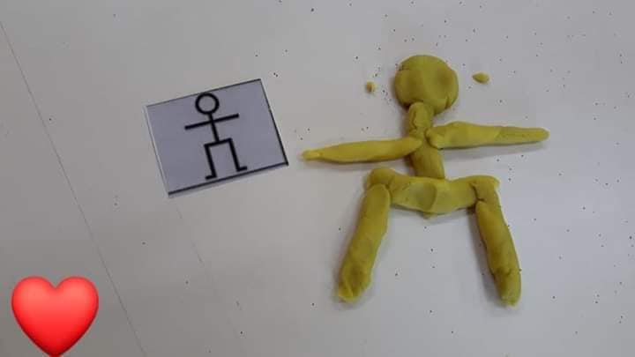

QUINTA-FEIRA 24/09/2020
MATERIAIS: TINTA (COR QUE TIVER), FOLHA SULFITE E UM PEDAÇO DE ESPONJA.
REALIZAÇÃO: EM FOLHA SULFITE FAZER UM DESENHO USANDO A ESPONJA MOLHANDO- A NA TINTA.

